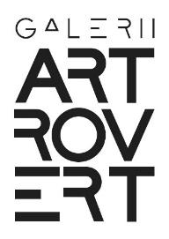
ARTROVERT GALERII X VILLA DOMBROVKA KUNSTIOKSJON
16. november 2024, Karepa, Villa Dombrovkas
Registreerumisleht
OKSJONIL OSALEJA ANDMED
eesnimi: | perekonnanimi:
Kontaktandmed
e-post: | telefon:
Osaleja volitatud esindaja (juhul, kui osaleja ei osale ise saalioksjonil):
nimi: | telefon:

☐ Soovin osaleda telefoni teel.
Palun helistada mulle numbril: +372 ……………………….
kui enampakkumise järg jõuab nende töödeni:
Teose autor ja pealkiri
1
2
3

☐ Soovin osaleda kirja teel. Teen pakkumise järgmistele kunstiteostele:
 | Teose autor ja pealkiri | maksimaalne hind (€)
1
2
3

☐ Soovin arvet ostetud tööde eest ettevõttele. Ettevõtte nimi: …..........................
☐ Olen tutvunud ja nõustun oksjoni tingimustega.

Osaleja nr: …..........................

Allkiri: Kuupäev:

Täidetud ankeet palume saata galerii@artrovert.ee

